**3D Yazıcı Maliyet Hesaplayıcı Proje Raporu**

**Problem:**

* Günümüzde oldukça yaygınlaşmalarına ve seri üretimde kullanılmalarına karşın 3D yazıcıların maliyetinin hesaplanmasının hala otomatikleşmemesi ve manuel olarak yapıldığından dolayı zaman alması.

**Amaç:**

* STL dosyasındaki bilgiler alınarak otomatik olarak tüm maliyeti hesaplama aracı oluşturmak.

**Sistemin Özellikleri:**

* STL dosyası ile veya manuel olarak bilgiler girilebilecek.
* Her iki seçenekte de aynı algoritma ile maliyet hesaplanacak.
* Para birimi seçeneği sunulacak.
* Web tabanlı bir program olacak.
* Web sitesi İngilizce olacak.
* Opsiyonel olarak operatör(veya operatörler) varsa onların ücretleri de maliyete dahil edilecek.

**STL Kısmı:**

* Dosya siteye sürüklenecek veya cihazda aranıp bulunacak ve gerekli bilgiler dosyadan çekilecek ve algoritma çalıştırılarak maliyet ortaya konacak.

**Manuel Kısım:**

* Filament Tipi,Filament Miktarı,Filament Fiyatı,
* Yazıcının Çalışma Süresi,Elektrik Tüketimi Bedeli,Yazıcının Güç Tüketimi,
* Varsa Operatör veya Operatörlerin Ücretleri alınacak.
* Algoritma çalıştırılarak maliyet ortaya konacak.

**Kullanılacak Diller:**

* Backend= Python Script
* Frontend= Html ve Css

**Arayüz Prototip:**

* Arayüz kısmında maliyet hesaplayabilmek için iki farklı yöntem kullanılabilecek iki sekme olacaktır.
* ‘Add An STL File’ sekmesinde bilgisayardan STL dosyası sürükleyip bırakma veya bilgisayarda istenilen STL dosyasını aratma seçenekleri olacaktır.

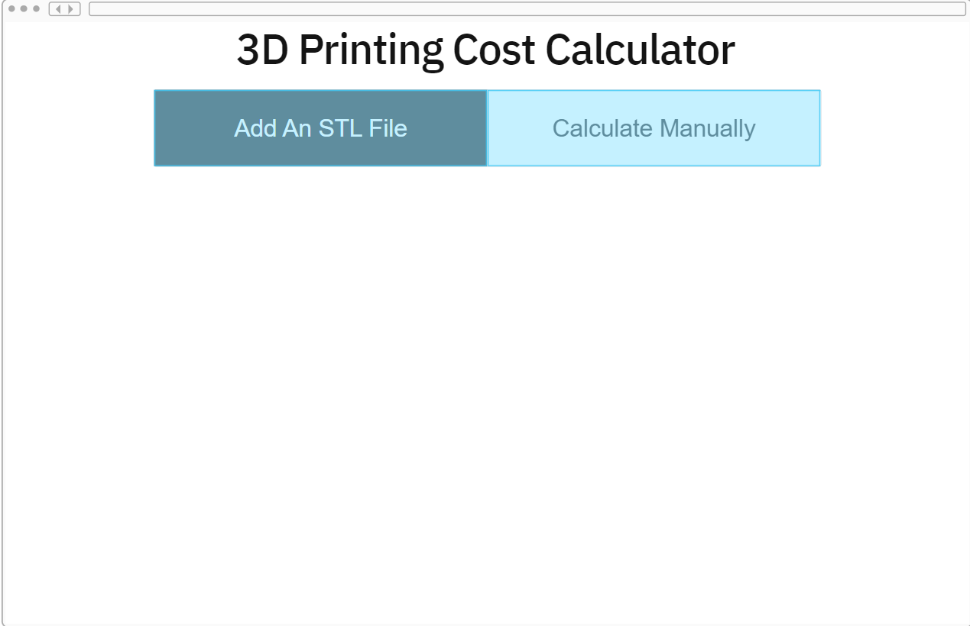

**Giriş Arayüzü**

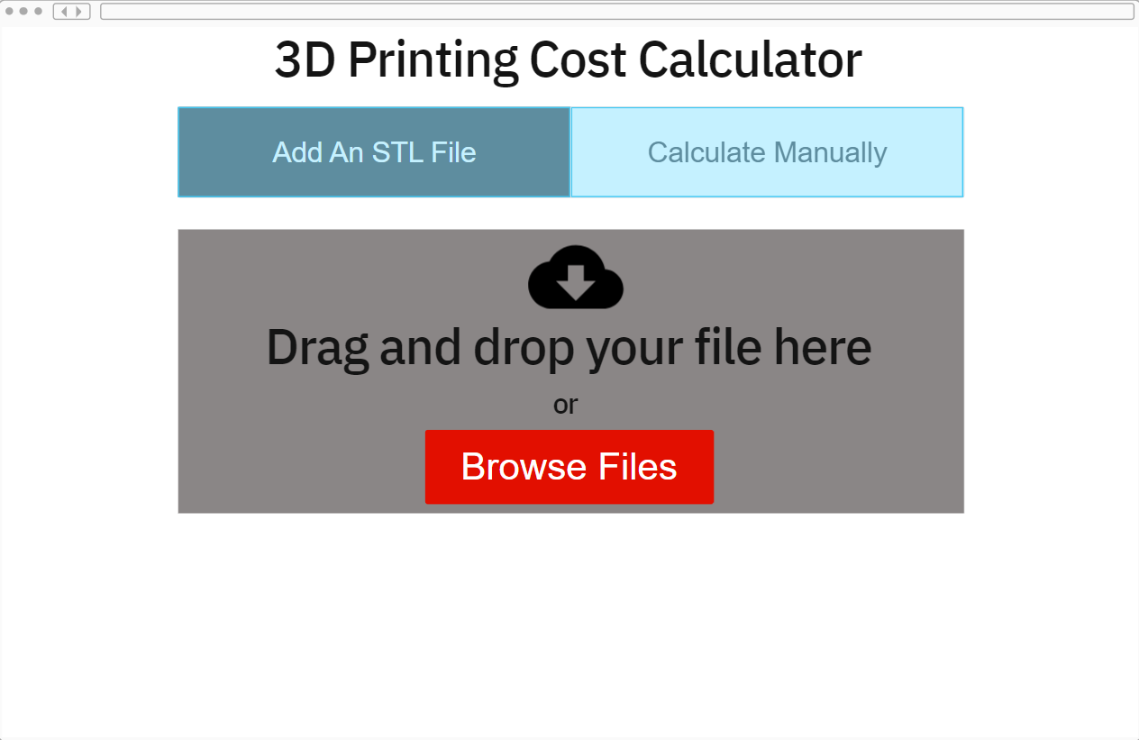

**‘Add An STL File’ Sekmesi Arayüzü**

* ‘Calculate Manually’ sekmesinde maliyet hesabı için gerekli olan bilgiler elle girilecek ve ‘Hesapla’ butonuna basıldığında toplam maliyetin kısım kısım görülebileceği yeni bir ekrana geçilecektir.

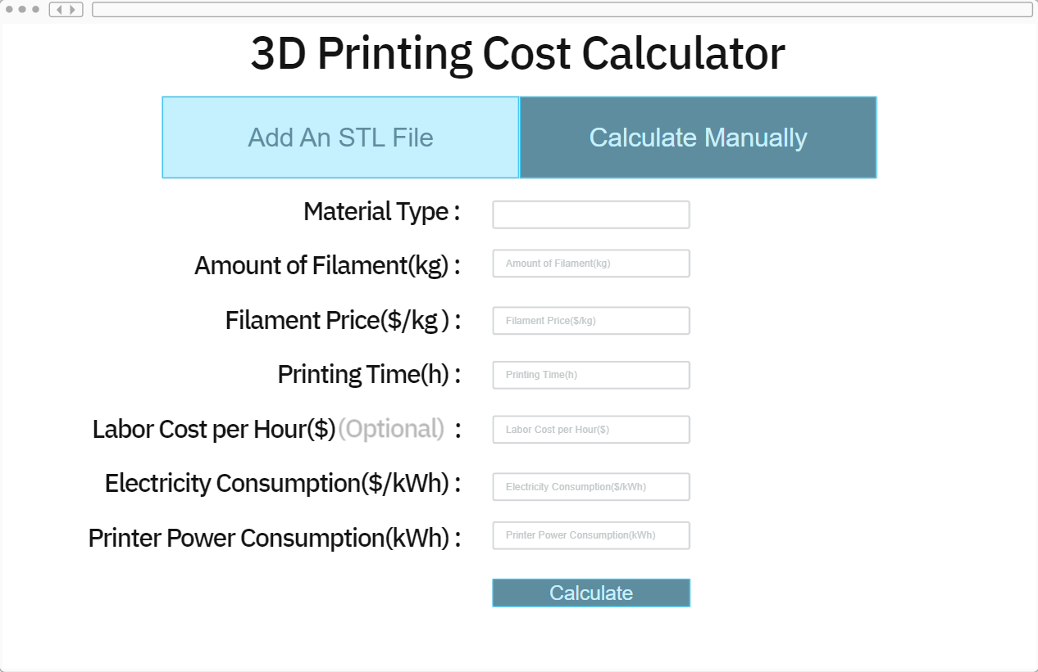

**‘Calculate Manually’ Sekmesi Arayüzü**

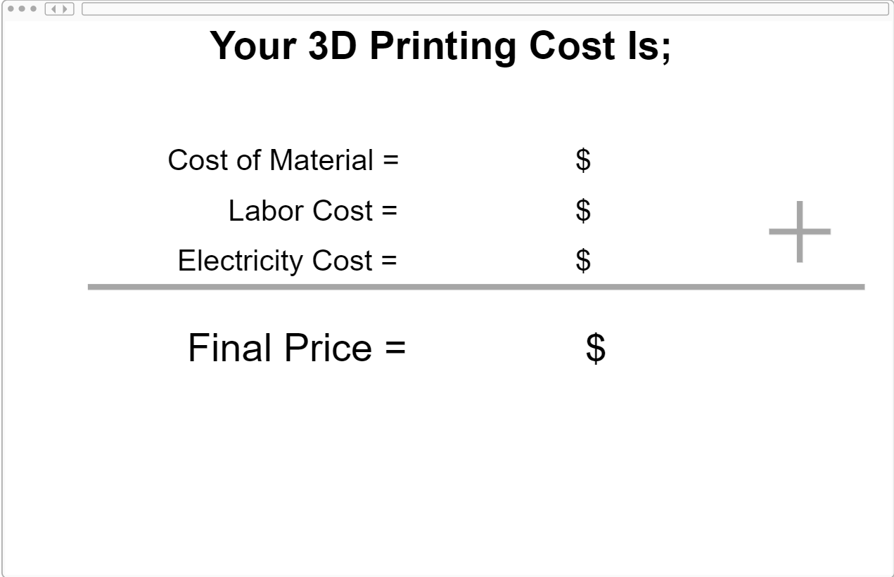

**Toplam Maliyetin Hesaplanıp Yazdırıldığı Ekran**

* Raporda kullanılan görseller prototip çalışmasından alınmış olup Web sitesinin son haliyle farklılık gösterebilir.

**Prototip Linki:** <https://pr.to/V38GVR/>

**Ömer Alptuğ Yenipınar - omertoyenipinar@gmail.com**